

ΕΡΓΑΣΤΗΡΙΑ ΔΕΞΙΟΤΗΤΩΝ

Πρόγραμμα Καλλιέργειας Δεξιοτήτων
Πράξη: «Επιμόρφωση των εκπαιδευτικών στις δεξιότητες μέσω εργαστηρίων» (MIS 5092064)
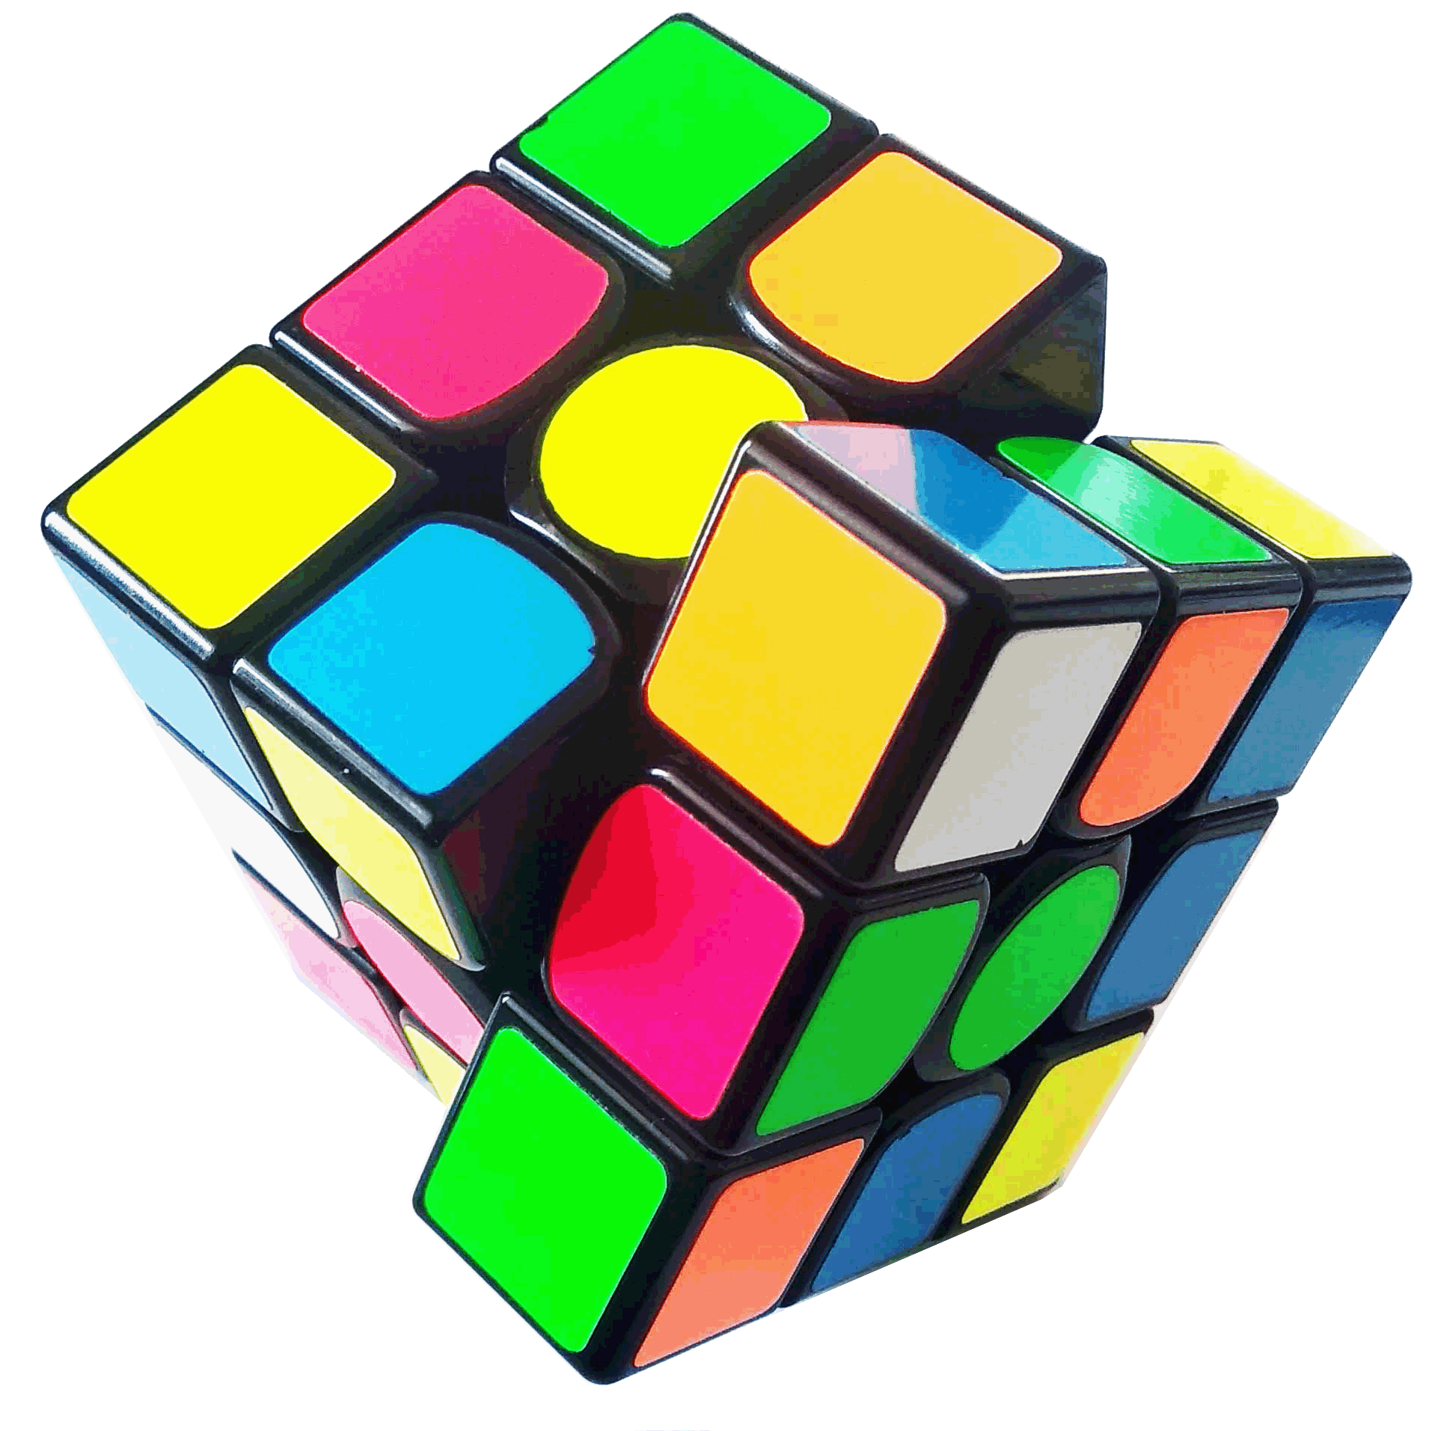
ΣΤΟ ΠΛΑΙΣΙΟ ΤΟΥ ΕΠΙΧΕΙΡΗΣΙΑΚΟΥ ΠΡΟΓΡΑΜΜΑΤΟΣ «ΑΝΑΠΤΥΞΗ ΑΝΘΡΩΠΙΝΟΥ ΔΥΝΑΜΙΚΟΥ ΕΚΠΑΙΔΕΥΣΗ ΚΑΙ ΔΙΑ ΒΙΟΥ ΜΑΘΗΣΗ 2014-2020» που συγχρηματοδοτείται από την Ελλάδα και την Ευρωπαϊκή Ένωση (Ευρωπαϊκό Κοινωνικό Ταμείο)



ΕΡΓΑΣΤΗΡΙΑ ΔΕΞΙΟΤΗΤΩΝ
ΘΕΜΑΤΙΚΗ ΕΝΟΤΗΤΑ: ΦΡΟΝΤΙΖΩ ΤΟ ΠΕΡΙΒΑΛΛΟΝ
1. Παγκόσμια και Τοπική Πολιτιστική Κληρονομιά

Τίτλος: Μαθητές/τριες ξεναγοί, δημοσιογράφοι…
Ανάδειξη τοπικής πολιτιστικής κληρονομιάς

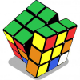
Ονοματεπώνυμο: Ντόκα Αγλαΐα

Δομή Προγράμματος Καλλιέργειας Δεξιοτήτων

1^{ο} Εργαστήριο | Προσδοκώμενα μαθησιακά αποτελέσματα
Τίτλος εργαστηρίου  Μαθαίνουμε την τοπική πολιτιστική κληρονομιά του τόπου μας  1 | Οι μαθητές/τριες να είναι σε θέση να σκεφτούν κριτικά, να προβληματιστούν, να διατυπώσουν σκέψεις, να εκφράσουν τις απόψεις τους ως προς τον ορισμό της τοπικής πολιτιστικής κληρονομιάς και να βρουν παραδείγματα του τόπου τους.
 | Δραστηριότητες – (ενδεικτικές)
 | Οι μαθητές/τριες παρακολουθούν σχετικό βίντεο και κρατούν σημειώσεις: https://www.youtube.com/watch?v=wrF9GUctzEI&t=41s-https://video.link/w/yGyvc. Ο/Η εκπαιδευτικός κάνει ερωτήσεις, ώστε οι μαθητές/τριες να κατανοήσουν καλύτερα τι σημαίνει τοπική πολιτιστική κληρονομιά. Σε χαρτί του μέτρου γράφει τους τρεις τύπους της κληρονομιάς (Πολιτιστική ιδιοκτησία, Άυλος πολιτισμός και Φυσικός Πολιτισμός) και τι σημαίνει ο καθένας. Στη συνέχεια ζητάει να πουν παραδείγματα για τους τρεις τύπους που έχουν σχέση με τον τόπο τους. Αν δυσκολεύονται οι μαθητές/τριες ο/η εκπαιδευτικός γράφει 10-20 λέξεις – κλειδιά στον πίνακα και ζητάει από τους/τις μαθητές/τριες να τις εντάξουν στους τρεις τύπους. Ακολουθεί διαλογική συζήτηση και καταιγισμός απαντήσεων οι οποίες καταγράφονται από τον/την εκπαιδευτικό στο χαρτί του μέτρου δημιουργώντας έτσι έναν εννοιολογικό χάρτη. Μπορεί σε συνεργασία με τον εκπαιδευτικό της Πληροφορικής να δημιουργηθεί και ψηφιακός εννοιολογικός χάρτης με το λογισμικό εννοιολογικής χαρτογράφησης Cmaptools. Οι απαντήσεις των παιδιών, μέσα από συζήτηση και κοινή συμφωνία, εντάσσονται στις αντίστοιχες ενότητες με τις συναφείς έννοιες. Ο εννοιολογικός χάρτης αναρτάται σε εμφανές σημείο στην τάξη.

2^{ο} Εργαστήριο | Προσδοκώμενα μαθησιακά αποτελέσματα
Τίτλος εργαστηρίου  Αναζητούμε στο διαδίκτυο την τοπική πολιτιστική κληρονομιά του τόπου μας  2 | Οι μαθητές/τριες να είναι σε θέση να συνεργάζονται, επικοινωνούν, αναζητούν πληροφορίες και μαθαίνουν τα μνημεία, τα κτήρια, τα τοπία, τη λαογραφία, τις παραδόσεις και τέλος τη «φυσική» κληρονομιά του τόπου τους, που περιλαμβάνει σημαντικά πολιτιστικά τοπία και βιοποικιλότητα.
 | Δραστηριότητες – (ενδεικτικές)
Χωρισμός μαθητών/τριών σε ομάδες των 3-4 ατόμων. Κάθε μέλος της ομάδας αναλαμβάνει έναν ρόλο: α) Συντονιστής/τρια (συντονίζει τη διαδικασία) β) Γραμματέας (αντιγραφή και επικόλληση) γ) Αναλυτές/τριες (αναλύουν και κρίνουν τις επιλογές). Κάθε ομάδα αναλαμβάνει να αναζητήσει πληροφορίες στο διαδίκτυο, φωτογραφίες, άρθρα, ρεπορτάζ, συνεντεύξεις, σκίτσα, εικόνες, ώστε να καλυφθούν όλοι οι τύποι «κληρονομιάς» (Πολιτιστική Ιδιοκτησία, Άυλος Πολιτισμός και Φυσικός Πολιτισμός). Οι ομάδες δημιουργούν φακέλους ανά κατηγορία.
Στη συνέχεια ο/η εκπρόσωπος κάθε ομάδας παρουσιάζει στην «ολομέλεια της τάξης» το υλικό, ενώ δέχονται ερωτήσεις και αξιολόγηση για τις επιλογές τους. Όλοι μαζί διαλέγουν τα τρία καλύτερα από κάθε τύπο κληρονομιάς. Αν υπάρχουν ομοιότητες στα κείμενα, ο/η εκπαιδευτικός μπορεί με ερωτήσεις να τους καθοδηγήσει σε ποιον τύπο κληρονομιάς ανήκει το συγκεκριμένο υλικό. Στη συνέχεια εμπλουτίζεται ο εννοιολογικός χάρτης με τις νέες γνώσεις, πληροφορίες των μαθητών που υπάρχει ήδη αναρτημένος στον τοίχο. Επέκταση: Περιήγηση με το GoogleEarth σε μνημεία, κτήρια του τόπου τους κ.ά. Συζήτηση ή συνέντευξη με επιστήμονες για τον ρόλο της τοπικής πολιτιστικής κληρονομιάς και τα ιστορικά μνημεία της περιοχής. Συζήτηση για την ασφάλεια στο διαδίκτυο και τα πνευματικά δικαιώματα. Συμπλήρωση 1^{ου} και 2^{ου} Φύλλου Εργασίας.

3^{ο} Εργαστήριο | Προσδοκώμενα μαθησιακά αποτελέσματα
Τίτλος εργαστηρίου  Προετοιμαζόμαστε για να δημιουργήσουμε μαθητική εφημερίδα  3 | Οι μαθητές/τριες να είναι σε θέση να αποκτήσουν γνώσεις σχετικά με τον τύπο, τα ΜΜΕ, να μάθουν να σχολιάζουν, να έχουν το θάρρος να διατυπώνουν την άποψή τους, να μάθουν τον Κώδικα Δημοσιογραφικής Δεοντολογίας.
 | Δραστηριότητες – (ενδεικτικές)
Φέρνουμε στην τάξη μια σχολική και μια κανονική εφημερίδα, ένα ένθετο αφιέρωμα σε ένα ιστορικό μνημείο της περιοχής, έναν ταξιδιωτικό οδηγό της περιοχής. Οι μαθητές/τριες μέσα από ερωτήσεις προσπαθούν να κατανοήσουν ομοιότητες, διαφορές, τη μορφή που έχει μια εφημερίδα (πρωτοσέλιδο, τίτλοι κ.ά.), ένα άρθρο, ένα ρεπορτάζ, ένας ταξιδιωτικός οδηγός. Για μεγαλύτερη ποικιλία δείχνουμε και πολλές σχολικές εφημερίδες άλλων σχολείων στο διαδίκτυο. Ακολουθεί διαλογική συζήτηση, αντιπαράθεση απόψεων (debate) για την αντικειμενικότητα και την αμεροληψία του/της δημοσιογράφου.
Χωρισμός μαθητών/τριών σε ομάδες των 3–4 ατόμων. Κάθε ομάδα επιλέγει έναν τύπο κληρονομιάς με τον οποίο θα ασχοληθεί (Πολιτιστική Ιδιοκτησία, Άυλος Πολιτισμός και Φυσικός Πολιτισμός) για να ετοιμάσει μια μαθητική εφημερίδα αφιερωμένη σε αυτό. Ο/Η εκπαιδευτικός παρουσιάζει μια σειρά από έτοιμα πρότυπα αρχείων MicrosoftWord για σχολικές εφημερίδες τα οποία μπορούν εύκολα να επεξεργαστούν οι μαθητές/τριες.
Κάθε ομάδα διαλέγει το πρότυπο αρχείο στο οποίο θα δουλέψει (πρώτο, δεύτερο, τρίτο) και βρίσκει τίτλο της μαθητικής εφημερίδας. Επέκταση: Επιτόπιες επισκέψεις σε ιστορικά μνημεία του τόπου, δημοσιογραφικές αποστολές και παρατήρηση. Συζήτηση για την ασφάλεια στο διαδίκτυο και την προστασία της πνευματικής ιδιοκτησίας.

4^{ο} Εργαστήριο | Προσδοκώμενα μαθησιακά αποτελέσματα
Τίτλος εργαστηρίου  Δημιουργούμε ψηφιακή μαθητική εφημερίδα  4 | Οι μαθητές/τριες να είναι σε θέση να παράγουν γραπτό λόγο και πολυτροπικά κείμενα, να αρθρώσουν προσωπικό λόγο, να αυτενεργήσουν, να δώσουν το δικό τους στίγμα για θέματα που αφορούν την τοπική πολιτιστική κληρονομιά, τα ιστορικά μνημεία του τόπου τους, να καταγράψουν, να επεξεργαστούν δεδομένα, να αισθανθούν τη χαρά της δημιουργίας προκειμένου να επιτύχουν το καλύτερο αποτέλεσμα.
 | Δραστηριότητες – (ενδεικτικές)
Οι μαθητές/τριες ανά ομάδα διαβάζουν τα κείμενα που έχουν διαλέξει. Ο/Η κάθε μαθητής/τρια της ομάδας αναλαμβάνει να γράψει για όποιο θέμα του αρέσει, δίνοντας το δικό του/της στίγμα. Μπορεί να είναι άρθρο, γράμμα στον/στη δήμαρχο, ρεπορτάζ για κάποια φυσική καταστροφή μνημείου, τη λήψη μέτρων για κάποιο ιστορικό κτήριο, την προστασία κάποιας φυσικής ομορφιάς, παραδόσεις, έθιμα, τη χλωρίδα και την πανίδα της περιοχής κ.ά. Μπορούν να αξιοποιήσουν εικόνες από το διαδίκτυο βάζοντας την πηγή. Θα πρέπει να αποτυπώσουν την άποψή τους, να σχολιάσουν αντικειμενικά, να προβληματίσουν και να κινητοποιήσουν, αν χρειάζεται το κοινό.
Στη συνέχεια, κάθε μέλος της ομάδας αναλαμβάνει έναν ρόλο: α) Συντονιστής/τρια και εκπρόσωπος β) Γραμματέας γ) Αναλυτές/τριες. Με βάση το πρότυπο αρχείο MicrosoftWord (πρώτο, δεύτερο, τρίτο)για σχολικές εφημερίδες που έχουν επιλέξει ανά ομάδα, ενσωματώνουν τα κείμενά τους και κάνουν τη μορφοποίηση που επιθυμούν. Στην ολομέλεια της τάξης η κάθε ομάδα παρουσιάζει τη μαθητική εφημερίδα που έχει δημιουργήσει και δέχεται την αξιολόγηση, τις επισημάνσεις και τις διορθώσεις από τις άλλες ομάδες. Επέκταση: Συνέντευξη από έναν/μία δημοσιογράφο. Συμπλήρωση 3^{ου} και 4^{ου} Φύλλου εργασίας.

5^{ο} Εργαστήριο | Προσδοκώμενα μαθησιακά αποτελέσματα
Τίτλος εργαστηρίου  Κατασκευάζουμε ψηφιακό ταξιδιωτικό οδηγό  5 | Οι μαθητές/τριες να είναι σε θέση να δημιουργήσουν πολυτροπικά κείμενα που να ανταποκρίνονται στον επικοινωνιακό τους σκοπό, να μάθουν να δίνουν οδηγίες, να δημιουργήσουν έναν ταξιδιωτικό οδηγό αποτυπώνοντας τα ιστορικά μνημεία του τόπου τους, την τοπική πολιτιστική κληρονομιά. Να αισθανθούν τη χαρά της δημιουργίας ως συγγραφείς αλλά και ως σχεδιαστές/τριες δημιουργώντας έναν ταξιδιωτικό οδηγό.
 | Δραστηριότητες – (ενδεικτικές)
Ο/Η εκπαιδευτικός παρουσιάζει διάφορους ψηφιακούς ταξιδιωτικούς οδηγούς π.χ. https://view.genial.ly/5ecee71eca7e520d8ded7805/interactive-image-ta3idi-stoys-gargalianoys. Ακολουθεί διαλογική συζήτηση, αντιπαράθεση απόψεων (debate) και καταιγισμός ιδεών και προσωπικών εμπειριών.
Στη συνέχεια κάθε ομάδα αναλαμβάνει να ασχοληθεί με έναν τύπο κληρονομιάς ίδιο με αυτόν που είχε επιλέξει στο 2^{ο} Εργαστήριο (Πολιτιστική Ιδιοκτησία, Άυλος Πολιτισμός και Φυσικός Πολιτισμός). Κάθε Ομάδα φτιάχνει έναν ταξιδιωτικό οδηγό με το ψηφιακό διαδικτυακό εργαλείο Genially που επιτρέπει τη δημιουργία διαδραστικού υλικού (https://edtech.gr/genially/).
Στο συγκεκριμένο εργαστήριο μπορούν να συνεισφέρουν και οι εκπαιδευτικοί ἀλλων ειδικοτήτων. Ο/Η εκπαιδευτικός Πληροφορικής λύνει τις απορίες των παιδιών για τη χρήση του συγκεκριμένου ψηφιακού εργαλείου, αφού αυτό είναι ήδη διδαγμένο. Με τον/την εκπαιδευτικό της Αισθητικής Αγωγής μπορούν να δημιουργήσουν και προσωπικά δικά τους έργα. Επέκταση: Στο τέλος μπορεί να γίνει και συνένωση όλων των έργων. Eπειδή οι μαθητές/τριες κάνουν αγγλικά, γαλλικά και γερμανικά, μπορούν να μετατρέψουν τον ταξιδιωτικό οδηγό στην αγγλική, γαλλική και γερμανική γλώσσα με τους/τις εκπαιδευτικούς των αντίστοιχων ειδικοτήτων.

6^{ο} Εργαστήριο | Προσδοκώμενα μαθησιακά αποτελέσματα
Τίτλος εργαστηρίου  Οι μαθητές/τριες ξεναγούν…  6 | Οι μαθητές/τριες να είναι σε θέση να εντοπίσουν στην ευρύτερη περιοχή, όπου βρίσκεται η σχολική μονάδα, ιστορικά μνημεία του τόπου τους, λαογραφικά μουσεία που έχουν υλικό για την τοπική πολιτιστική παράδοση, να οργανώσουν μια ξενάγηση, να καλλιεργήσουν τον προφορικό λόγο, να αντιληφθούν την αλληλεπίδραση του περιβάλλοντος με τις δραστηριότητες του ανθρώπου.
Τίτλος εργαστηρίου  Οι μαθητές/τριες ξεναγούν…  6 | Δραστηριότητες – (ενδεικτικές)
Τίτλος εργαστηρίου  Οι μαθητές/τριες ξεναγούν…  6 | Συζητάμε με τους/τις μαθητές/τριες και αποφασίζουμε ποιο ιστορικό μνημείο, κτήριο, τοπίο φυσικού κάλλους, λαογραφικό μουσείο μπορούμε να επισκεφτούμε στην πόλη ή στην ευρύτερη περιοχή που ζουν οι μαθητές/τριες. Επίσης γίνεται μια διαλογική συζήτηση, αν χρειάζεται μεταφορικό μέσο και τέλος ποιους/ες μαθητές/τριες, ποια τάξη θα ξεναγήσουμε. Απαιτείται η συνεργασία των εκπαιδευτικών διαφορετικών τάξεων.  Ο/Η εκπαιδευτικός έχει ετοιμάσει κάποιες ερωτήσεις, ώστε οι μαθητές/τριες να κατανοήσουν καλύτερα τι πληροφορίες θα πρέπει να πουν στους/στις συμμαθητές/τριές τους, οι οποίες καταγράφονται σε χαρτί του μέτρου. Επίσης ο/η εκπαιδευτικός ενημερώνει για τον αριθμό των μαθητών/τριών της άλλης τάξης που θα ξεναγήσουν, ώστε να τους/τις χωρίσουν σε ομάδες. Κάθε ομάδα αναλαμβάνει να ξεναγήσει μια ομάδα από την άλλη τάξη.  Χωρισμός μαθητών/τριών σε ομάδες των 3-4 ατόμων. Κάθε ομάδα γράφει το τι θα πει στην ξενάγηση και παρουσιάζει το κείμενο στην ολομέλεια της τάξης ανταλλάσσοντας προτάσεις και απόψεις. Ορίζεται η ημέρα, η ώρα που θα πραγματοποιηθεί η εκπαιδευτική εκδρομή και ξενάγηση. Επέκταση: Θα μπορούσε να προηγηθεί επιτόπια έρευνα και πρόβα ξενάγησης ως ένα είδος εκπαιδευτικής εκδρομής.

7^{ο} Εργαστήριο | Προσδοκώμενα μαθησιακά αποτελέσματα
Τίτλος εργαστηρίου  Αξιολογούν, αξιολογούνται και αναστοχάζονται  7 | Οι μαθητές/τριες να είναι σε θέση να αποτιμήσουν τις προσπάθειές τους, να επισημάνουν τα δυνατά σημεία και άλλα στα οποία θα μπορούσαν να βελτιωθούν, να αναλάβουν την ευθύνη της μάθησής τους, να αναγνωρίσουν τα βήματα που θεωρούνται απαραίτητα για την ατομική τους βελτίωση, να αναπτύξουν και να χρησιμοποιήσουν τις κατάλληλες κάθε φορά στρατηγικές για την επίλυση προβλημάτων και καταστάσεων, να οικοδομήσουν την αυτοεκτίμησή τους, να αναπτύξουν εσωτερικά κίνητρα.
 | Δραστηριότητες – (ενδεικτικές)
Δημιουργείται ένας κύκλος αναστοχασμού με τους/τις μαθητές/τριες που συμμετείχαν. Γίνεται συζήτηση και τίθενται ερωτήματα (Ποιος/α; Τι; Πού; Πότε; Γιατί; Πώς;), αξιοποιούνται ως υπόμνηση ομαδικές εργασίες, διατυπώνουν όλα τα παιδιά τις απόψεις τους, δείχνουν στοιχεία από τον ατομικό τους φάκελο με χρονολογική σειρά, φωτογραφίες, ψηφιακό υλικό που δημιούργησαν κ.ά. Δίνονται Φύλλα Αυτοαξιολόγησης και Ετεροαξιολόγησης ομάδων.
Στον κύκλο αναστοχασμού μπορούν να καλέσουν και τους/τις συμμαθητές/τριες που ξενάγησαν από άλλες τάξεις, όπου θα κάνουν τους δικούς τους σχολιασμούς. Επίσης μπορούν να κληθούν όλοι/ες οι εκπαιδευτικοί ειδικοτήτων που συμμετείχαν για την πραγματοποίηση των εργαστηρίων. Οι εκπαιδευτικοί μεταξύ τους μπορούν να θέσουν ερωτήσεις αξιολόγησης - επίτευξης των δικών τους ενεργειών π.χ. Αν επιτεύχθηκαν όλοι οι στόχοι του προγράμματος, τι μπορούσαν αυτοί να κάνουν καλύτερα, ποιες δραστηριότητες ήταν εύκολες ή δύσκολες να πραγματοποιηθούν και να θέσουν προτάσεις βελτίωσης.

Επέκταση: Μπορούν να οργανώσουν μια δεύτερη ξενάγηση έχοντας βελτιώσει κάποια σημεία και κρατήσει τα βήματα που οδήγησαν στην ατομική τους βελτίωση.

Ερωτήματα
Ποιος/α;
· Ποια ομάδα συνεργάστηκε καλύτερα και γιατί;
· Ποια ομάδα παρουσίασε με τρόπο κατανοητό την εργασία της;
· Ποιος είναι o τρόπος με τον οποίο θα προστατεύσετε τα ιστορικά μνημεία του τόπου σας;
Τι;
· Τι ήξερες πριν για το θέμα;
· Τι επιχειρήματα υπέρ / κατά των συγκεκριμένων εργαστηρίων υπάρχουν;
· Τι μπορείτε να συμβουλέψετε τους/τις συμμαθητές/τριές σας προκειμένου να συμβάλλουν στη διαφύλαξη της τοπικής πολιτιστικής κληρονομιάς;
· Τι θα αλλάζατε; Τι θα ακολουθούσατε και πάλι;
· Τι καινούριο μάθατε;
Πού;
· Πού θα σας ωφελήσουν αυτές οι δεξιότητες που αποκτήσατε στην καθημερινή σας ζωή; Αναφέρετε καθημερινά παραδείγματα.
· Πού μπορείτε να μάθετε περισσότερα για τα ιστορικά μνημεία, τα κτήρια του τόπου σας;
· Πού δυσκολευτήκατε;
Πότε;
· Πότε περάσατε καλύτερα;
· Πότε αισθανθήκατε χαλιά;
Γιατί;
· Γιατί σας άρεσαν οι συγκεκριμένες δραστηριότητες;
· Γιατί δυσκολευτήκατε;
· Γιατί θεωρείτε ότι πρέπει να σεβόσαστε τα ιστορικά μνημεία του τόπου σας;
Πώς;
· Πώς αντιμετωπίσατε τις δυσκολίες που συναντήσατε;
· Πώς βοηθήσατε τους/τις συμμαθητές/τριες που δυσκολεύτηκαν;

Εναλλακτικά, χορηγούνται ερωτηματολόγια (βλ. Φύλλα Αυτοαξιολόγησης) πριν την εφαρμογή και μετά την ολοκλήρωση του προγράμματος στους/στις μαθητές/τριες της τάξης που εφαρμόζεται αλλά και στην τάξη που ξεναγήθηκε.

